Закупка № 2022/08/22 от 26.08.2022 г.

СПЕЦИФИКАЦИЯ

Грузополучатель: ООО ПК «КУБИ БЛОК ЕГОРЬЕВСКИЙ»
Место поставки: 140301, Московская область, город Егорьевск, улица Меланжистов, дом 3Б.
Условия оплаты: Предложения с отсрочкой оплаты (постоплатой) рассматриваются в первую очередь.
Срок поставки товара: в течение 2-х рабочих дней с момента направления заявки Заказчиком (поставка разовая, в полном объеме), но не позднее 05.09.2022 г.
Доставка: Предложения с доставкой на склад Заказчика силами и за счет Поставщика рассматриваются в первую очередь.

Аналог: допускается

№ п/п | Наименование | Ед. изм. | Кол-во
1 | Салфетки влажные СОЛНЦЕ И ЛУНА big-pack детск.0+ с отваром лаванд 180шт/уп | Уп | 5
2 | Перчатки нитриловые одноразовые текстур., р.M, 50 пар/упак Спецзащита, ПС | Уп | 2
3 | Полотенце вафельное отбеленное 45х70см (160г/м) | шт | 3
4 | Полотенца бумажные д/держ. ASTER Pro С-слож.131281 153л./уп. | уп | 15
5 | Перчатки резиновые PACLAN Professional латекс хлопковое напыление желт р М | пара | 8
6 | Бумага туалетная Мягкий знак 2сл бел 100 цел втул 18м 144 л 4рул/ уп. с73 | уп | 4
7 | Мыло жидкое MODUS 5л Яблоко и лайм | шт | 4
8 | Перчатки латексные HQ Profiline многоразовые желтые р.L | пара | 8
9 | Мешки для мусора ПНД 60л 11мкм 15шт/рул черные 58x68см Гранит | Рул | 5
10 | Мешки для мусора ПНД 60л 30мкм 20шт/рул фиолетовый 60x70см с завязками | рул | 5
11 | Бумага туалетная Tork Universal T1 1сл бел втор | уп | 3
12 | Мешки для мусора ПВД 120л 35мкм 20шт/рул черные 68х110см | рул | 2
13 | Универсальное чистящее средство ПРОГРЕСС 5л ПЭТ Бутылка | шт | 4
14 | Мешки для мусора ПНД 30л 10мкм 30шт/рул черные 48х58см | рул | 10
15 | Средство для мытья пола 1л | шт | 2
16 | Средство для сантехники САНОКС гель 750 гр | шт | 4
17 | Средство для стекол HELP с курком 500мл Лимон | шт | 2
18 | Освежитель воздуха CHIRTON Антитабак 300мл | шт | 8
19 | Универсальное чистящее средство CILLIT BANG с курком 750мл | шт | 2
20 | Средство для прочистки труб ДЕБОШИР жидкость 1л Аквалон | шт | 1
21 | Салфетки хозяйственные Luscan микрофибра 300г 30х30см 3шт/уп син/крас/желт | уп | 1
22 | Салфетки хозяйственные Luscan универсальн микрофибра 220г 40х40см 4шт/уп | уп | 2
23 | Средство для мытья посуды SORTI бальзам с витамином Е 450г | шт | 5
24 | Салфетки Nega 1 сл 24х24 белые 100шт/уп | уп | 6
25 | Губка для мытья посуды Master FRESH XL 100х70х33мм 10шт/уп | уп | 4
26 | Средство для сантехники LUSCAN 750мл с хлором | шт | 4
27 | Универсальное чистящее средство Comet Океан порошок 475г | шт | 8
28 | Полироль для мебели Prosept Universal Polish 0, 5л | шт | 1
29 | Мыло хозяйственное 200 г 72 ГОСТ 30266-95 МЕРИДИАН | шт | 5
30 | Мыло жидкое крем-мыло Pro-Brite Cream Soap St. Персик и йогурт 1л с дозат | шт | 1
31 | Средство для сантехники универсальное | шт | 5

ХАРАКТЕРИСТИКИ ТОВАРА
№  п/п | Наименование | Характеристики | Показатель | Ед. изм. | Кол-во | Примечание
1 | Салфетки влажные | Ароматизированные: | Да | УП. | 5 | 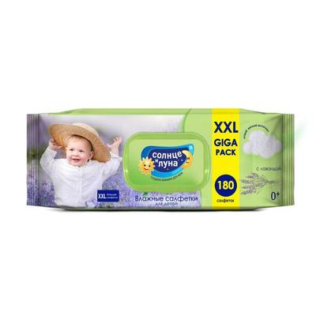
 |  | Возрастная категория: | для детей
 |  | Количество упаковок в транспортной коробке: | 8 уп.
 |  | Количество штук в упаковке: | 180
 |  | Материал: | нетканый материал
 |  | Размер листа: | 14x15 см
 |  | Содержит спирт: | Нет
 |  | Страна происхождения: | Россия
 |  | Тиснение: | Нет
 |  | Форма выпуска: | пачка
 |  | Эффект от использования: | очищение
 |  | Эффект от использования: | увлажнение
 |  | Торговая марка: | Солнце и луна
2 | Перчатки | Вес пары: | 8 г | УП. | 2 | 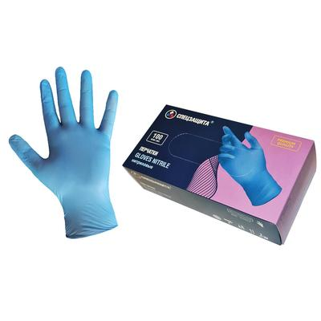
 |  | Вид упаковки: | картонная коробка
 |  | Длина, мм: | 240
 |  | Для пищевой промышленности: | Да
 |  | Заключение Минпромторга РФ: | Нет
 |  | Защита от бактерий и вирусов: | Нет
 |  | Количество упаковок в коробе: | 10 уп.
 |  | Количество штук в упаковке: | 100
 |  | Материал: | нитрил
 |  | Модель: | нет
 |  | Опудренные: | Нет
 |  | Особопрочные: | Нет
 |  | Размер: | M (8)
 |  | Стандарты: | ГОСТ 12.4.252
 |  | Стерильность: | Нет
 |  | Страна происхождения: | Китай
 |  | Тип: | универсальные
 |  | Тип поверхности: | текстурированные
 |  | Толщина ладони: | 0.07 мм
 |  | Толщина пальцев: | 0.08 мм
 |  | Форма: | неанатомическая
 |  | Цвет: | голубой
 |  | Торговая марка: | Спецзащита
3 | Полотенце вафельное | Высота петли: | неприменимо | ШТ. | 3 | 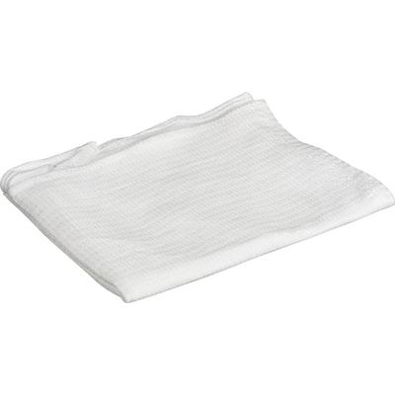
 |  | Количество штук в упаковке: | 1
 |  | Назначение: | для рук и лица
 |  | Наличие бордюра: | Нет
 |  | Нить: | неприменимо
 |  | Плотность ткани: | 160 г/кв.м
 |  | Применение: | отраслевое
 |  | Размер, см: | 45x70
 |  | Состав ткани: | 100% хлопок
 |  | Страна происхождения: | Россия
 |  | Тип изделия: | полотенце
 |  | Тип материала: | вафельный
 |  | Тип пряжи: | неприменимо
 |  | Цвет: | белый
 |  | Честный знак: | Нет
 |  | Торговая марка: | NoName
4 | Полотенца бумажные листовые 2-слойные 153 листа | Белизна: | 85 % | УП. | 15 | 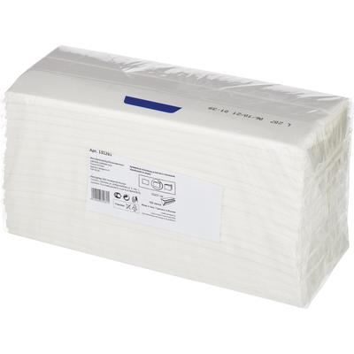
 |  | Диаметр втулки, см: | 0
 |  | Диаметр рулона: | 0 см
 |  | Диспенсерная система: | H3
 |  | Длина рулона бумажных полотенец: | 0 метр
 |  | Количество пачек/рулонов в упаковке: | 1 шт.
 |  | Количество слоев: | 2
 |  | Перфорация: | Нет
 |  | Размер листа: | 23x31 см
 |  | Страна происхождения: | Италия
 |  | Тип полотенец: | листовой
 |  | Тип сложения: | С-сложение
 |  | Тиснение: | Нет
 |  | Цвет: | белый
 |  | Ширина рулона бумажных полотенец: | 0 см
 |  | Торговая марка: | Aster
5 | Перчатки латексные | Вес пары: | 50 г | ПАРА | 8 | 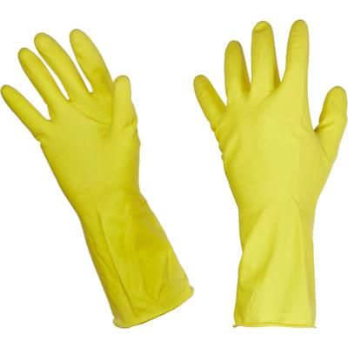
 |  | Вид: | хозяйственно-бытовые
 |  | Вид внутреннего покрытия: | хлопковое напыление
 |  | Длина, мм: | 305
 |  | Заключение Минпромторга РФ: | Нет
 |  | Защита от бактерий и вирусов: | Нет
 |  | Количество пар в упаковке: | 1
 |  | Количество упаковок в транспортной коробке: | 100 уп.
 |  | Материал: | латекс
 |  | Модель: | Professional
 |  | Поверхность области захвата: | рельефная
 |  | Повышенной прочности: | Нет
 |  | Размер: | M (8)
 |  | Стандарты: | ТР ТС 019/2011
 |  | Степень защиты от кислот: | неприменимо
 |  | Степень защиты от щелочей: | неприменимо
 |  | Страна происхождения: | Малайзия
 |  | Сфера применения: | бытовая
 |  | Тип манжеты: | закатанный край
 |  | Толщина, мм: | 0,35
 |  | Цвет: | желтый
 |  | Торговая марка: | Paclan
6 | Бумага туалетная | Ароматизатор: | Нет | УП. | 4 | 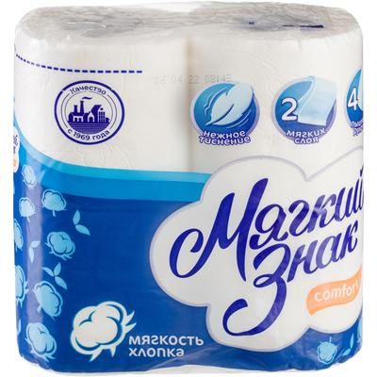
 |  | Диаметр втулки, см: | 4.5
 |  | Диаметр рулона: | 9.6 см
 |  | Длина рулона туалетной бумаги: | 18 метр
 |  | Количество листов в пачке/рулоне: | 144 лист
 |  | Количество слоев: | 2
 |  | Количество штук в транспортной упаковке: | 24
 |  | Количество штук в упаковке: | 4
 |  | Наличие втулки: | Да
 |  | Перфорация: | Да
 |  | Размер листа: | 9.6x12.5 см
 |  | Растворяется в воде: | Нет
 |  | Страна происхождения: | Россия
 |  | Сырье: | первичная целлюлоза
 |  | Тиснение: | Да
 |  | Цвет: | белый
 |  | Торговая марка: | Мягкий знак
7 | Мыло жидкое | Антибактериальное: | Нет | ШТ. | 4 | 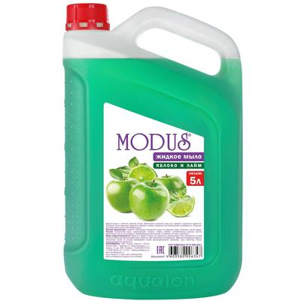
 |  | Вид упаковки: | канистра
 |  | Количество штук в транспортном коробе: | 4 шт.
 |  | Объем, мл/Вес, г: | 5000
 |  | Особенности: | гипоаллергенное
 |  | Отдушка: | фруктовая
 |  | Разрешено для детских учреждений: | Да
 |  | Страна происхождения: | Россия
 |  | Тип: | мыло жидкое
 |  | Торговая марка: | Modus
8 | Перчатки КЩС латексные | Вес пары: | 58 г | ПАРА | 8 | 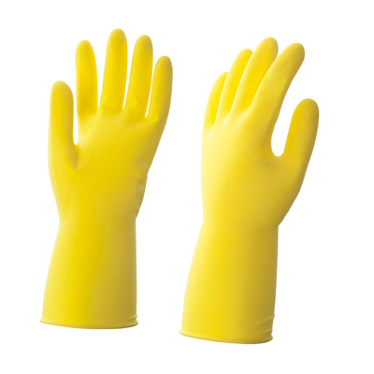
 |  | Вид: | КЩС
 |  | Вид внутреннего покрытия: | хлопковое напыление
 |  | Длина, мм: | 310
 |  | Заключение Минпромторга РФ: | Нет
 |  | Защита от бактерий и вирусов: | Нет
 |  | Количество пар в упаковке: | 1
 |  | Количество упаковок в транспортной коробке: | 50 уп.
 |  | Материал: | латекс
 |  | Модель: | нет
 |  | Поверхность области захвата: | рельефная
 |  | Повышенной прочности: | Да
 |  | Размер: | L (9)
 |  | Стандарты: | EN 374
 |  | Стандарты: | ТР ТС 019/2011
 |  | Степень защиты от кислот: | 80%
 |  | Степень защиты от щелочей: | 40%
 |  | Страна происхождения: | Китай
 |  | Сфера применения: | клининг
 |  | Тип манжеты: | закатанный край
 |  | Толщина, мм: | 0,35
 |  | Цвет: | желтый
 |  | Торговая марка: | Hq Profiline
9 | Мешки для мусора на 60 л. | Ароматизированные: | Нет | РУЛ. | 5 | 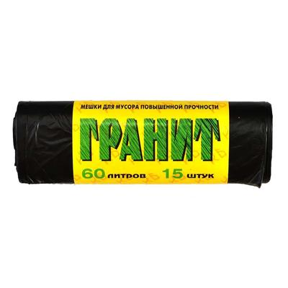
 |  | Биоразлагаемые: | Нет
 |  | Высота ведра не более, см: | 40
 |  | Количество в упаковке: | 15 шт.
 |  | Количество рулонов в транспортной упаковке: | 50
 |  | Круглое ведро: верхний диаметр не более, см: | 36
 |  | Круглое ведро: объем не более, л: | 40
 |  | Материал: | полиэтилен низкого давления (ПНД)
 |  | Наличие ручек/завязок: | нет
 |  | Объем, л: | 60
 |  | Плотность: | 11 мкм
 |  | Прямоугольное ведро: объем не более, л: | 39
 |  | Размер, см: | 58x68
 |  | Страна происхождения: | Россия
 |  | Тип дна: | звездочка
 |  | Тип упаковки: | рулон
 |  | Цвет: | черный
 |  | Торговая марка: | Гранит
10 | Мешки для мусора на 60 л. Особопрочные с завязками | Ароматизированные: | Нет | РУЛ. | 5 | 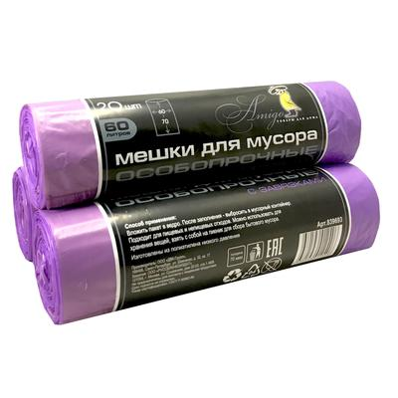
 |  | Биоразлагаемые: | Нет
 |  | Высота ведра не более, см: | 40
 |  | Количество в упаковке: | 20 шт.
 |  | Количество рулонов в транспортной упаковке: | 15
 |  | Круглое ведро: верхний диаметр не более, см: | 36
 |  | Круглое ведро: объем не более, л: | 42
 |  | Материал: | полиэтилен низкого давления (ПНД)
 |  | Наличие ручек/завязок: | с завязками
 |  | Объем, л: | 60
 |  | Плотность: | 30 мкм
 |  | Прямоугольное ведро: объем не более, л: | 42
 |  | Размер, см: | 60x70
 |  | Страна происхождения: | Россия
 |  | Тип дна: | плоское с боковыми фальцами
 |  | Тип упаковки: | рулон
 |  | Цвет: | фиолетовый
 |  | Торговая марка: | NoName
11 | Бумага туалетная в рулонах Tork Universal T1 1-слойная 6 рулонов по 525 метров | Белизна: | нет данных % | УП. | 3 | 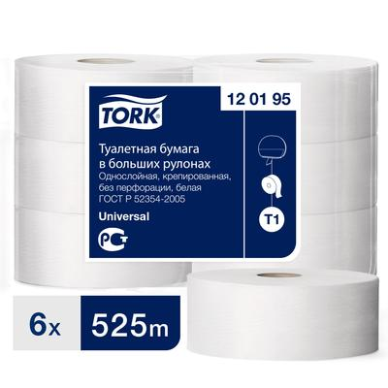
 |  | Диаметр втулки, см: | 6
 |  | Диаметр рулона: | 24.7 см
 |  | Диспенсерная система: | T1
 |  | Длина рулона туалетной бумаги: | 525 метр
 |  | Количество листов в пачке/рулоне: | 1920 лист
 |  | Количество слоев: | 1
 |  | Количество штук в упаковке: | 6
 |  | Перфорация: | Нет
 |  | Размер листа: | неприменимо
 |  | Растворяется в воде: | Нет
 |  | Страна происхождения: | Россия
 |  | Сырье: | вторичная целлюлоза
 |  | Тип туалетной бумаги: | рулонная
 |  | Тиснение: | Нет
 |  | Цвет: | белый
 |  | Торговая марка: | Tork
12 | Мешки для мусора на 120 л. | Ароматизированные: | Нет | РУЛ. | 2 | 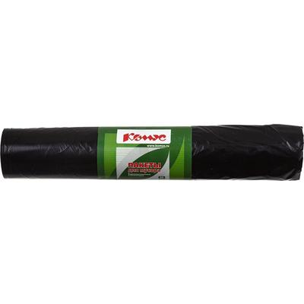
 |  | Биоразлагаемые: | Нет
 |  | Высота ведра не более, см: | 78
 |  | Количество в упаковке: | 20 шт.
 |  | Количество рулонов в транспортной упаковке: | 12
 |  | Круглое ведро: верхний диаметр не более, см: | 43
 |  | Круглое ведро: объем не более, л: | 113
 |  | Материал: | полиэтилен высокого давления (ПВД)
 |  | Наличие ручек/завязок: | нет
 |  | Объем, л: | 120
 |  | Плотность: | 35 мкм
 |  | Прямоугольное ведро: объем не более, л: | 96
 |  | Размер, см: | 68x110
 |  | Страна происхождения: | Россия
 |  | Тип дна: | плоское без шва и боковых фальцев
 |  | Тип упаковки: | рулон
 |  | Цвет: | черный
13 | Универсальное чистящее средство | Дезинфекция: | Нет | ШТ. | 4 | 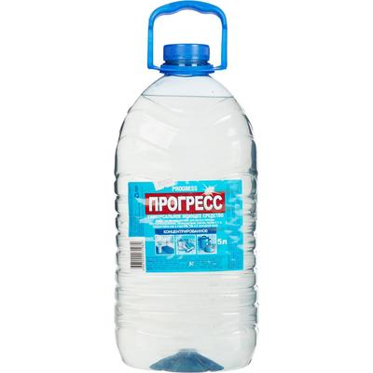
 |  | Количество штук в транспортном коробе: | 4 шт.
 |  | Концентрат: | Да
 |  | Объем, мл/Вес, г: | 5000
 |  | Отдушка: | фруктовая
 |  | Разрешено для детских учреждений: | Да
 |  | Содержание хлора: | 0%
 |  | Страна происхождения: | Россия
 |  | Форма выпуска: | жидкость
 |  | Экотовар: | нет
 |  | Торговая марка: | ПРОГРЕСС
14 | Мешки для мусора | Ароматизированные: | Нет | РУЛ. | 10 | 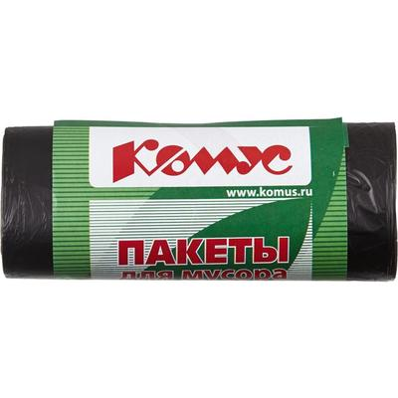
 |  | Биоразлагаемые: | Нет
 |  | Высота ведра не более, см: | 33
 |  | Количество в упаковке: | 30 шт.
 |  | Количество рулонов в транспортной упаковке: | 50
 |  | Круглое ведро: верхний диаметр не более, см: | 30
 |  | Круглое ведро: объем не более, л: | 23
 |  | Материал: | полиэтилен низкого давления (ПНД)
 |  | Наличие ручек/завязок: | нет
 |  | Объем, л: | 30
 |  | Плотность: | 10 мкм
 |  | Прямоугольное ведро: объем не более, л: | 22
 |  | Размер, см: | 48x58
 |  | Страна происхождения: | Россия
 |  | Тип дна: | звездочка
 |  | Тип упаковки: | рулон
 |  | Цвет: | черный
15 | Средство для мытья пола | Антибактериальное: | Нет | ШТ. | 2 | 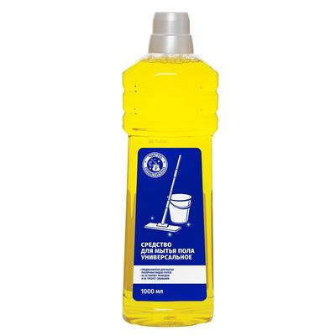
 |  | Вид упаковки: | бутылка
 |  | Количество штук в транспортной упаковке: | 17
 |  | Концентрат: | Нет
 |  | Обрабатываемая поверхность: | все типы полов
 |  | Объем, мл/Вес, г: | 1000
 |  | Особенности: | без хлора
 |  | Особенности: | не требует смывания
 |  | Отдушка: | свежесть
 |  | Разрешено для детских учреждений: | Нет
 |  | Страна происхождения: | Россия
 |  | Торговая марка: | NoName
16 | Средство для сантехники | Количество штук в транспортном коробе: | 15 шт. | ШТ. | 4 | 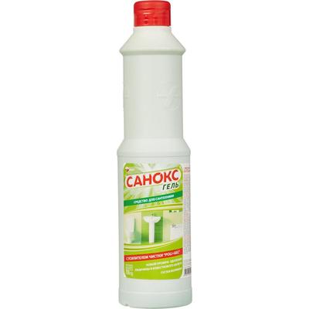
 |  | Назначение: | удаление налета
 |  | Назначение: | удаление ржавчины
 |  | Обрабатываемая поверхность: | кафель
 |  | Обрабатываемая поверхность: | фаянс
 |  | Объем, мл/Вес, г: | 750
 |  | Особенности: | без хлора
 |  | Отдушка: | отсутствует
 |  | Разрешено для детских учреждений: | Нет
 |  | Страна происхождения: | Россия
 |  | Форма выпуска: | гель
 |  | Торговая марка: | Санокс
17 | Средство для стекол и зеркал | Вид упаковки: | флакон с распылителем | ШТ. | 2 | 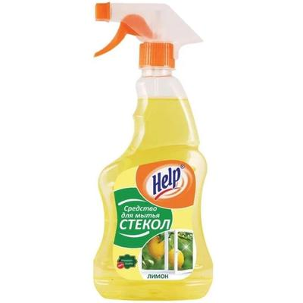
 |  | Количество штук в транспортном коробе: | 12 шт.
 |  | Концентрат: | Да
 |  | Объем, мл/Вес, г: | 500
 |  | Отдушка: | цитрусовая
 |  | Разрешено для детских учреждений: | Нет
 |  | Страна происхождения: | Россия
 |  | Форма выпуска: | спрей
 |  | Торговая марка: | Help
18 | Освежитель воздуха | Вид: | аэрозоль | ШТ. | 8 | 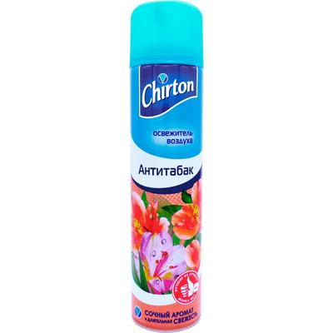
 |  | ГОСТ/ТУ: | 2389-001-87957643-2009
 |  | Количество штук в транспортной упаковке: | 12
 |  | Объем, мл/Вес, г: | 300
 |  | Отдушка: | антитабак
 |  | Разрешено для детских учреждений: | Нет
 |  | Страна происхождения: | Россия
 |  | Сухое распыление: | Нет
 |  | Торговая марка: | Chirton
19 | Средство для сантехники | Количество штук в транспортном коробе: | 8 шт. | ШТ. | 2 | 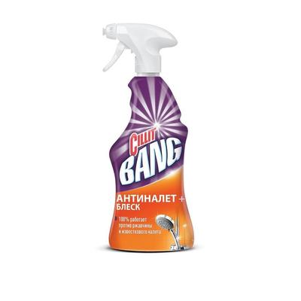
 |  | Назначение: | удаление налета
 |  | Назначение: | удаление ржавчины
 |  | Назначение: | чистка поверхностей
 |  | Обрабатываемая поверхность: | кафель
 |  | Обрабатываемая поверхность: | ламинат
 |  | Обрабатываемая поверхность: | линолеум
 |  | Обрабатываемая поверхность: | пластик
 |  | Обрабатываемая поверхность: | плитка
 |  | Обрабатываемая поверхность: | фарфор
 |  | Обрабатываемая поверхность: | фаянс
 |  | Объем, мл/Вес, г: | 750
 |  | Особенности: | без хлора
 |  | Отдушка: | отсутствует
 |  | Разрешено для детских учреждений: | Нет
 |  | Страна происхождения: | Великобритания
 |  | Форма выпуска: | жидкость
 |  | Торговая марка: | Cillit
20 | Средство для прочистки труб | Вид упаковки: | бутылка | ШТ. | 1
 |  | Количество штук в транспортной упаковке: | 8
 |  | Консистенция: | жидкая
 |  | Объем, мл/Вес, г: | 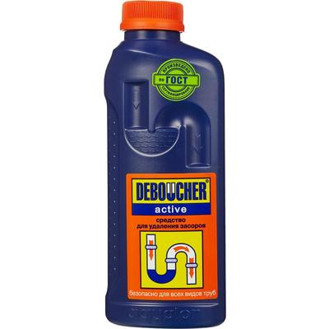  1000
 |  | Особенности: | антибактериальное
 |  | Разрешено для детских учреждений: | Да
 |  | Страна происхождения: | Россия
 |  | Схема вложения: | 8
 |  | Форма выпуска: | жидкость
 |  | Торговая марка: | Дебошир
21 | Салфетки хозяйственные | Количество штук в упаковке: | 3 | УП. | 1 | 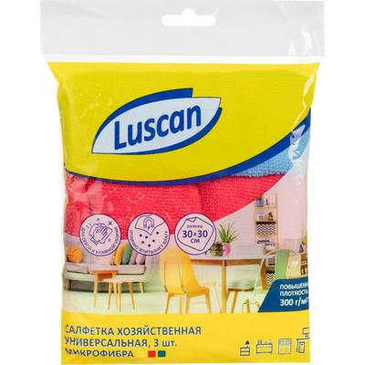
 |  | Материал салфеток: | микрофибра
 |  | Назначение салфеток: | универсальные
 |  | Плотность материала: | 300 г/кв.м
 |  | Размер салфетки: | 30x30 см
 |  | Страна происхождения: | Китай
 |  | Тип салфеток: | салфетки-тряпки
 |  | Цвет: | в ассортименте
 |  | Торговая марка: | Luscan
22 | Салфетки хозяйственные | Количество штук в упаковке: | 4 | УП. | 2 | 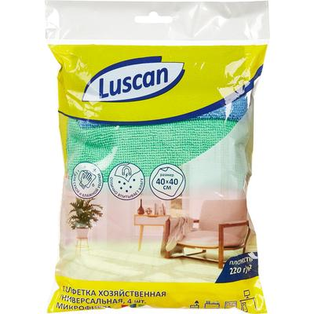
 |  | Материал салфеток: | микрофибра
 |  | Назначение салфеток: | универсальные
 |  | Плотность материала: | 220 г/кв.м
 |  | Размер салфетки: | 40x40 см
 |  | Страна происхождения: | Китай
 |  | Тип салфеток: | салфетки-тряпки
 |  | Цвет: | в ассортименте
 |  | Торговая марка: | Luscan
23 | Средство для мытья посуды | Вид упаковки: | флакон с дозатором флип-топ | ШТ. | 5 | 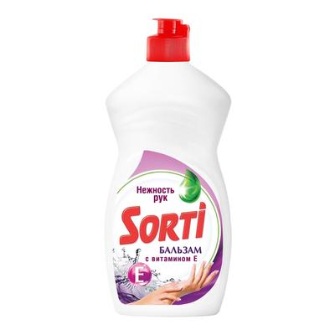
 |  | Для детской посуды: | Да
 |  | Количество штук в транспортном коробе: | 20 шт.
 |  | Объем, мл/Вес, г: | 450
 |  | Особенности: | нет
 |  | Отдушка: | отсутствует
 |  | Разрешено для детских учреждений: | Нет
 |  | Страна происхождения: | Россия
 |  | Форма выпуска: | гель
 |  | Торговая марка: | Sorti
24 | Салфетки | Количество салфеток в пачке: | 100 | УП. | 6 | 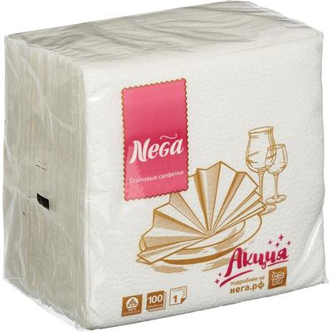
 |  | Количество слоев: | 1
 |  | Количество штук в транспортной упаковке: | 75
 |  | Материал: | целлюлоза
 |  | Производитель: | ЗАО Агротехмашстройсервис
 |  | Размер, см: | 24x24
 |  | Рисунок: | нет
 |  | Страна происхождения: | Россия
 |  | Тиснение: | Да
 |  | Цвет: | белый
 |  | Торговая марка: | NEGA
25 | Губка для мытья посуды | Абразивный слой: | Да | УП. | 4 | 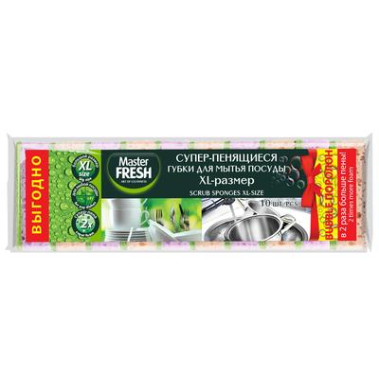
 |  | Количество штук в упаковке: | 10
 |  | Материал губки: | поролон с абразивным слоем
 |  | Назначение: | универсальные
 |  | Размер, мм: | 100x70x33
 |  | Размеры: | 10x7x3.3 см
 |  | Страна происхождения: | Китай
 |  | Цвет: | фиолетовый/бежевый/зеленый
 |  | Торговая марка: | Master FRESH
26 | Средство для сантехники | Количество штук в транспортном коробе: | 10 шт. | ШТ. | 4 | 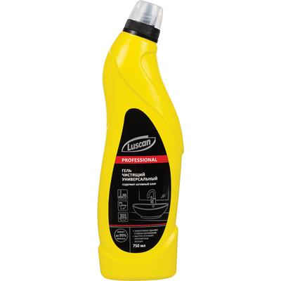
 |  | Назначение: | удаление налета
 |  | Назначение: | удаление ржавчины
 |  | Обрабатываемая поверхность: | кафель
 |  | Обрабатываемая поверхность: | керамика
 |  | Обрабатываемая поверхность: | фаянс
 |  | Объем, мл/Вес, г: | 750
 |  | Особенности: | содержание хлора менее 30%
 |  | Отдушка: | отсутствует
 |  | Разрешено для детских учреждений: | Нет
 |  | Страна происхождения: | Россия
 |  | Форма выпуска: | гель
 |  | Торговая марка: | Luscan
27 | Универсальное чистящее средство | Дезинфекция: | Да | ШТ. | 8 | 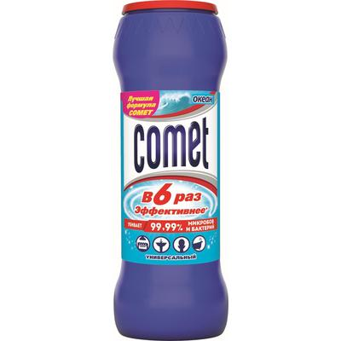
 |  | Количество штук в транспортном коробе: | 20 шт.
 |  | Концентрат: | Нет
 |  | Объем, мл/Вес, г: | 475
 |  | Отдушка: | морская
 |  | Разрешено для детских учреждений: | Да
 |  | Содержание хлора: | менее 5%
 |  | Страна происхождения: | Россия
 |  | Форма выпуска: | порошок
 |  | Экотовар: | нет
 |  | Торговая марка: | Comet
28 | Полироль для мебели | Количество штук в транспортной упаковке: | 12 | ШТ. | 1 | 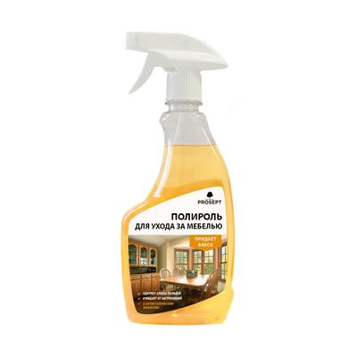
 |  | Назначение: | придание блеска
 |  | Назначение: | удаление пыли
 |  | Обрабатываемая поверхность: | дерево
 |  | Объем, мл/Вес, г: | 500
 |  | Разрешено для детских учреждений: | Да
 |  | Страна происхождения: | Россия
 |  | Тип: | полироль для мебели
 |  | Форма выпуска: | спрей
 |  | Торговая марка: | Prosept
29 | Мыло хозяйственное | Антибактериальное: | Нет | ШТ. | 5 | 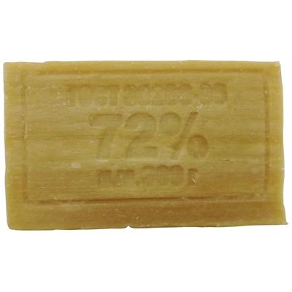
 |  | Вид упаковки: | неприменимо
 |  | Количество штук в транспортном коробе: | 60 шт.
 |  | Количество штук в упаковке: | 1
 |  | Объем, мл/Вес, г: | 200
 |  | Особенности: | отсутствуют
 |  | Отдушка: | отсутствует
 |  | Разрешено для детских учреждений: | Нет
 |  | Содержание жирных кислот: | 72%
 |  | Страна происхождения: | Россия
 |  | Тип: | хозяйственное мыло
 |  | Торговая марка: | Меридиан
30 | Мыло жидкое | Антибактериальное: | Нет | ШТ. | 1 | 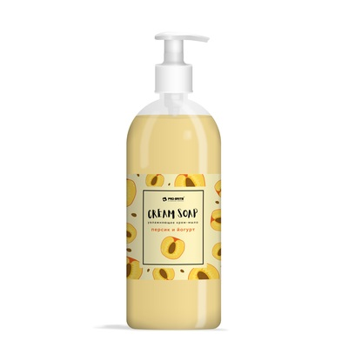
 |  | Вид упаковки: | флакон с помповым дозатором
 |  | Количество штук в транспортном коробе: | 12 шт.
 |  | Объем, мл/Вес, г: | 1000
 |  | Особенности: | экотовар
 |  | Отдушка: | фруктовая
 |  | Разрешено для детских учреждений: | Да
 |  | Страна происхождения: | Россия
 |  | Тип: | мыло жидкое
 |  | Торговая марка: | Pro-Brite
31 | Средство для сантехники | Количество штук в транспортном коробе: | 6 шт. | ШТ. | 5
 |  | Назначение: | чистка поверхностей
 |  | Обрабатываемая поверхность: | кафель
 |  | Обрабатываемая поверхность: | 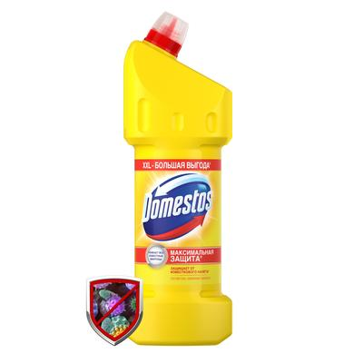  фаянс
 |  | Обрабатываемая поверхность: | хром
 |  | Объем, мл/Вес, г: | 1500
 |  | Особенности: | содержание хлора менее 5%
 |  | Отдушка: | цитрусовая
 |  | Разрешено для детских учреждений: | Да
 |  | Страна происхождения: | Россия
 |  | Форма выпуска: | гель
 |  | Торговая марка: | Domestos

